ΕΠΙΜΕΛΗΤΗΡΙΟ ΚΕΦΑΛΟΝΙΑΣ ΚΑΙ ΙΘΑΚΗΣ
ΑΝΑΚΟΙΝΩΣΗ ΥΠΟΨΗΦΙΟΤΗΤΑΣ
ΑΠΟΣΤΟΛΟΥ ΓΙΑΝΝΑΚΟΠΟΥΛΟΥ
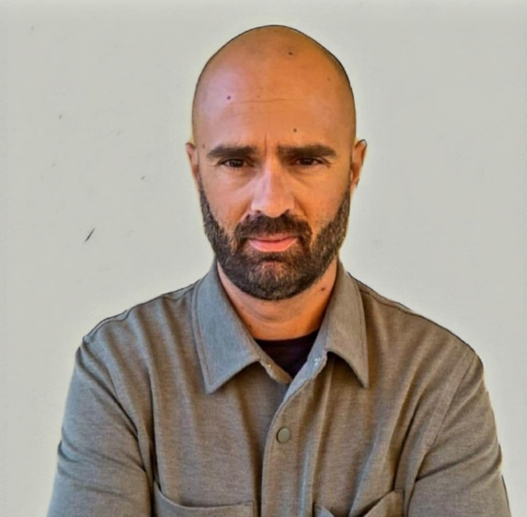

Ονομάζομαι Απόστολος Γιαννακόπουλος και δραστηριοποιούμε στον χώρο της εστίασης τα τελευταία 14 χρόνια.
Όντας επιχειρηματίας αλλά συνάμα και υπάλληλος αφουγκράζομαι καθημερινά τις ανάγκες και τους προβληματισμούς των επιχειρηματιών του τόπου μας.
Φέτος λοιπόν δεν θα μείνουμε στα λόγια αλλά θα προσπαθήσουμε να βάλουμε και εμείς το λιθαράκι μας στην ανάπτυξη και στην ανάδειξη του τόπου μας με επικεφαλή τον Τάσο Καλογηράτο στον συνδυασμό "Επιχειρούμε Μαζί"

